Тематическая неделя «Птицы» 2 младшая группа №2 с 20 по 27 апреля 2020
Цели деятельности педагога: обогащать представления детей о птицах, об образе жизни птиц; учить различать части их тела; поощрять и поддерживать самостоятельные наблюдения за птицами; формировать желание заботиться о живых существах, охранять их; развивать эмоции и гуманные чувства; помогать отражать в игре природный мир; побуждать к первым творческим проявлениям.
Понедельник, 20.04  1.Занятие по лепке  Тема: «Мой веселый, звонкий мяч!»  Задачи: формировать умение раскатывать шар круговыми движениями ладоней; укреплять кисти рук, развивать мелкую моторику. | 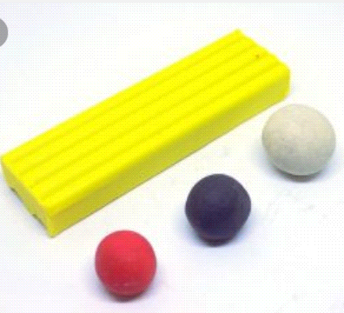  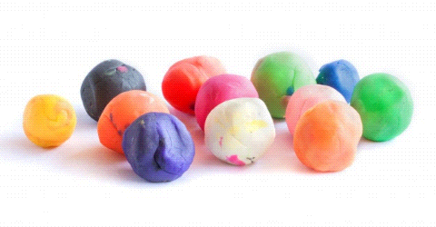  Пальчиковая игра «Николенька-гусачок».  Николенька-гусачок  (руки на поясе, нога вперед)  По бережку скачет,  (поочередно поднимать и опускать кисти рук)  Белу рыбку ловит,  (потянуть кисти руки другой рукой)  Бабушку кормит.  (протянуть ладони вперед)  Бабушка старенька,  Бабушка добренька.  Николеньку любит,  И его голубит,  Гладит по головке,  Шьет ему обновки.  (погладить по голове).
2.Двигательная активность.  Тема: «В гости к нам прилетел попугай Кеша».  Цели:  - учить пролезать в обруч сверху-вниз;  -закреплять умение прыгать из обруча в обруч на двух ногах;  -совершенствовать умение ходить приставным шагом. | 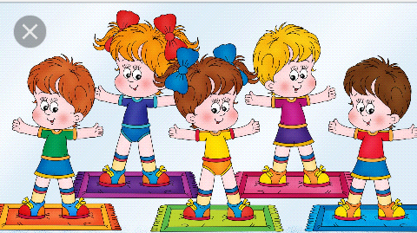  1.Упражнение «Машем крыльями»  И.п.- стоя, ноги слегка расставлены, руки за спиной. Руки развести в стороны, помахать всей рукой. Спрятать руки за спину. Повторить 5 раз.  2.Упражнение – пролезание в обруч сверху-вниз.  3.Упражнение – прыжки из обруча в обруч на двух ногах.  4.Упражнение – ходьба по кругу боговым приставным шагом( в одну сторону, затем в другую).

Вторник, 21.04
1.Коммуникативная деятельность.  Тема: Составление рассказа по картине «Куры».  Задачи:  -учить составлять совместно с воспитателем короткий рассказ по картине;  -учить правильно называть изображенное на картине; обогащать речь детей прилагательными, глаголами. | 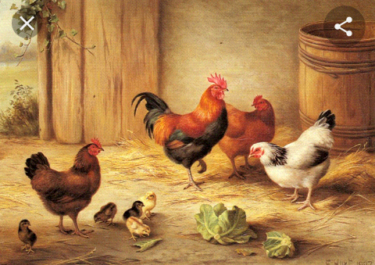  Вопросы к содержанию картины.  Физкультминутка «Цыплята»  Дети (изображают цыплят) ходят по комнате, наклоняются, ищут зернышки. По команде взрослого: «Скорее, скорее ко мне! Черный кот появился!».  Дети подбегают ко взрослому. Игра повторяется 2-3 раза.
2.Познавательная деятельность.  «Путешествие в весенний лес».  Цель: обобщать, закреплять и систематизировать знания детей, полученные в течении года.  Задачи:  -закреплять признаки весны;  -развивать слуховое внимание, фантазию;  -закреплять обобщающие понятия (птицы, дикие животные, насекомые);  -воспитывать бережное отношение к природе. | Чтение стихотворения о природе  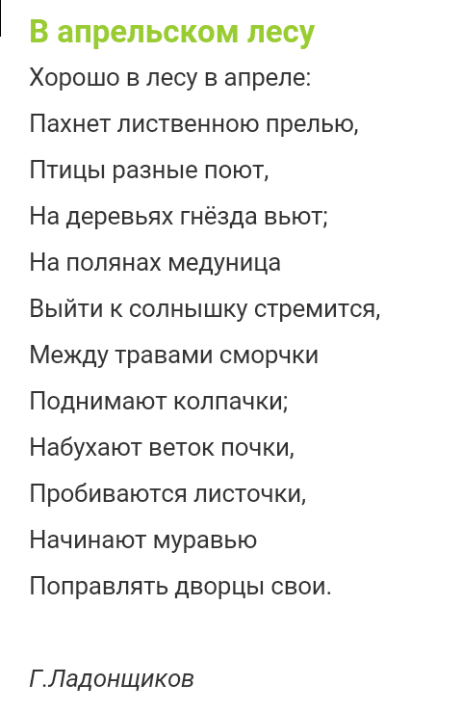  Вопросы о времени года.  Прослушивание звуков природы.  Беседа о диких животных.  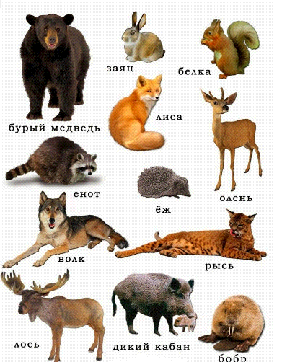  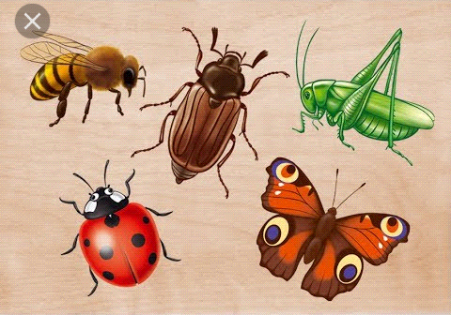

Среда, 22.04
1.Музыкальная деятельность.  Тема: «Песенки-потешки».  Цели: развивать интонационный и тембровый слух, чувство ритма, эмоциональную отзывчивость на веселый характер пьесы; приучать к протяжному пению. | Прослушивание песенки «Петя-петушок».  Дидактическая игра «Петушок и его семья».  Цели: продолжать знакомить с домашними птицами; формировать познавательную активность.  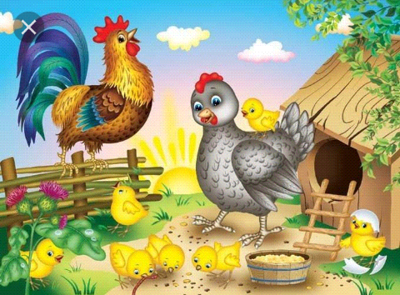
1.Двигательная активность  ( повторение)  Цели: закреплять умение пролезать в обруч сверху-вниз; закреплять умение прыгать из обруча в обруч на двух ногах; совершенствовать умение ходить боковым приставным шагом. | 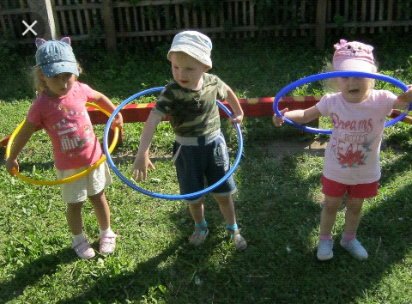  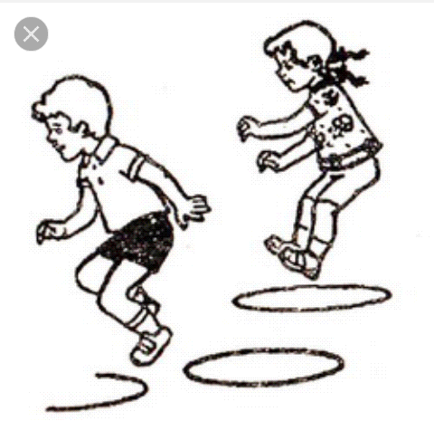

Четверг, 23.04
1.Двигательная активность.  Тема: «Звери в цирке»  Цели: учить сохранять равновесие при ходьбе по ограниченной площади; закреплять умение прыгать на мат; совершенствовать навыки пролезания в обруч; развивать фантазию. | Беседа о цирке;  «превращение» детей в цирковых зверей;  «Идут цирковые лошадки» (ходьба друг за другом),  «Ступают косолапые медведи» (ходьба на внешней стороне стопы),  «Прыгают зайки-трусишки» (прыжки с продвижением вперед).
2.Познавательная деятельность (математика и сенсорное развитие)  Тема: «Времена года. Овал. Слева, справа».  Цели:  -закреплять умение различать и называть времена года (осень, зима, весна, лето);  -различать и называть пространственные направления от себя (влево, вправо);  -учить отгадывать загадки на основе зрительно воспринимаемой информации, понимать поэтические сравнения, лежащие в основе загадки;  -видеть форму предметов, соотносить ее с названиями геометрических фигур: овал, круг. | 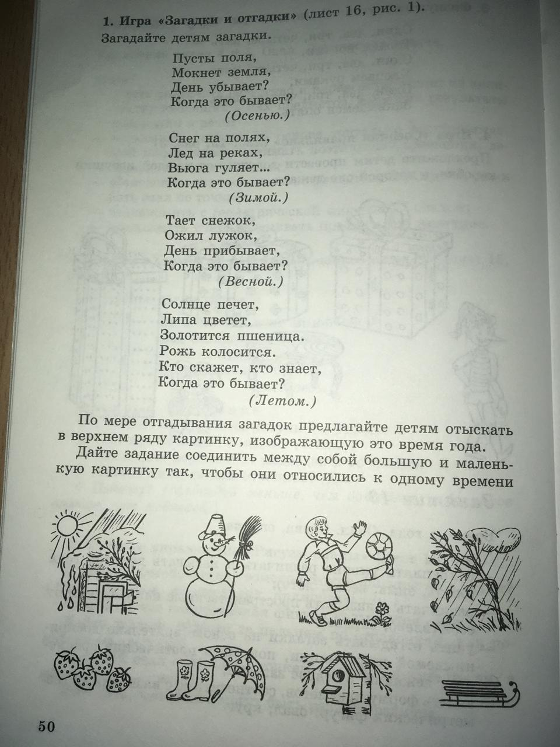  Дидактическая игра «На какую геометрическую фигуру похожи предметы?»  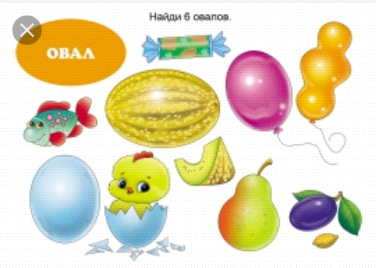  Игра « Раскрась правильно»  Цель: научить детей называть пространственные направления от себя (влево, вправо).  Раскрасьте рыбок, плывущих вправо красным фломастером, а влево – желтым.  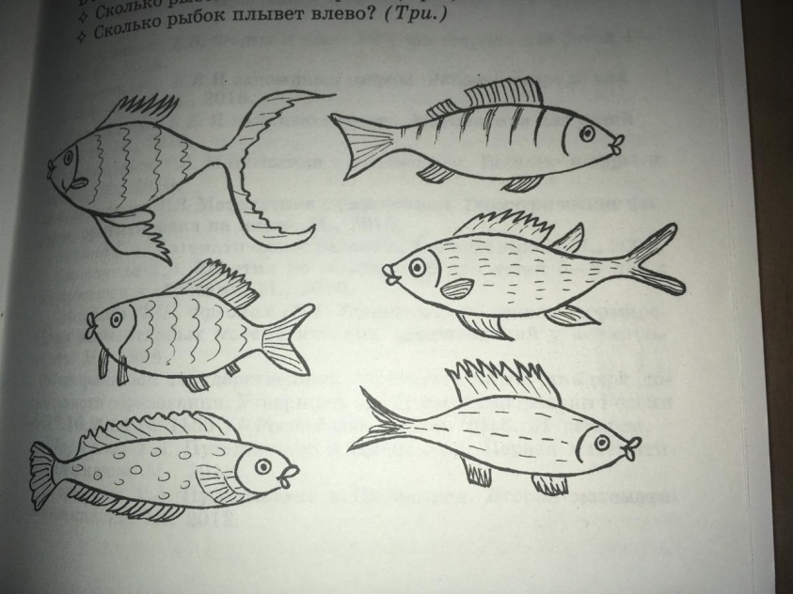

Пятница, 24.04
1.Занятие по аппликации.  Тема: «Что можно сделать из квадратиков?»  Задачи:  -учить детей составлять из готовых бумажных квадратиков изображения предметов и аккуратно их наклеивать;  -развивать у детей творческое воображение и фантазию. | 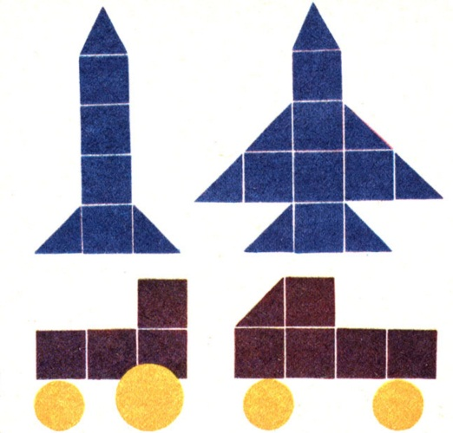
2.Музыкальное занятие.  Тема: «Песни о птицах».  Цели: развивать представления о средствах музыкальной выразительности (динамике, характере, темпе), о том, что музыка может передавать образы животных и птиц, их повадки. | Прослушивание и пение песен о птицах.  Танец «Потопали на кота».

